Josefovským údolím na Alexandrovku

Josefovským údolím na Alexandrovku 1
Mapa trasy 2
Výškový profil trasy 3
Statistika trasy 3
Významná místa trasy 3
Popis trasy 3
Užitečné internetové stránky 4
Fotogalerie 5

Mapa trasy
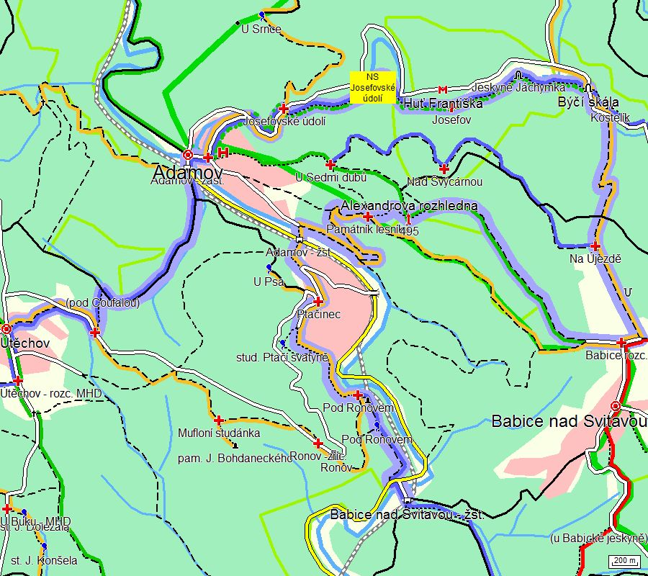

Mapa blízkého okolí výletu s barevně vyznačenými turistickými trasami, které danou oblastí procházejí. Trasa výletu je vyznačena tučnou světlemodrou čarou.

Výškový profil trasy
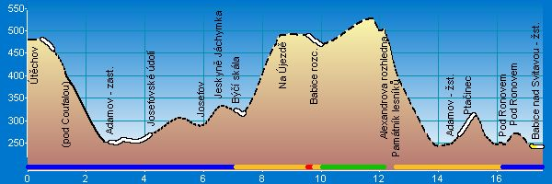

Statistika trasy

Délka trasy 17.55 km
Úseky cesty typu „Pěší“ 5.3 km (30 %)
Úseky cesty typu „Lesní/polní“ 7.2 km (41 %)
Úseky cesty typu „Vozová“ 1.5 km (9 %)
Úseky cesty typu „Silnice III.třídy/MK“ 3.35 km (19 %)
Úseky cesty typu „Silnice II. třídy“ 0.2 km (1 %)
Stoupání v úsecích 6.9 km (39 %)
Klesání v úsecích 9.95 km (57 %)
Maximální výška 527 m n.m.
Minimální výška 240 m n.m. („Babice nad Svitavou - žst.“)
Převýšení 287 m
Celkem nastoupáno výškových metrů 424 m (sklon 6.1 %)
Celkem sjeto výškových metrů 663 m (sklon 6.7 %)
Maximální sklon do kopce 14.5 %
Maximální sklon z kopce 23.7 % (v úseku 400 m, Alexandrova rozhledna -> Památník lesníků)

Významná místa trasy

Útěchov | pod Coufalou | Adamov - zast. | Adamov | Josefovské údolí | Huť Františka | Josefov | Jeskyně Jáchymka | Býčí skála | Na Újezdě | Babice rozc. | Alexandrova rozhledna | Památník lesníků | Adamov - žst. | Ptačinec | Pod Ronovem | Pod Ronovem | Babice nad Svitavou - žst.

Popis trasy

Do Útěchova, nejmenší městské části Brna a současně výchozímu bodu výletu, se dostaneme pomocí MHD. Trasa „Josefovským údolím na Alexandrovku“ začíná od rozcestníku, který stojí několik metrů nad konečnou zastávkou autobusů. Nejdříve procházíme po modré turistické značce zástavbou nových rodinných domů, dále pak pokračujeme lesem až k silnici, kterou přejdeme (pod Coufalou) a sestoupáme až k vlakové zastávce Adamov. Necelé dva kilometry pokračujeme po silnici III. třídy. Posléze modrá značka uhýbá do lesního porostu a vede nás krásným Josefovským údolím. Tato oblast je z větší části zalesněná, protéká jí Křtinský potok (obr. 1) a na několika místech nabízí pohled na příkré skalnaté stěny, které jsou hojně využívány horolezci. Josefovským údolím vede naučná stezka o délce pěti kilometrů, která je zaměřená na přírodu a historii železářství. Výrazným bodem na trase je soubor historických staveb kolem huti Františka (obr. 2) v blízkosti osady Josefov. Jedná se o nejstarší dochovanou vysokou pec ve střední Evropě založenou roku 1732, která byla v letech 1771 – 81 zdokonalena a pojmenována Františčina. Dále se zde nachází správní budova a modelárna, v níž je umístěna expozice železářství Technického muzea v Brně. V roce 1971 byl celý areál hutě pod jménem Stará huť vyhlášen první technickou rezervací v ČR.
Značená cesta směřuje k průchozí jeskyni Jáchymce (obr. 3). Jedná se o rozsáhlý jeskynní systém s celou řadou vchodů, jehož tunelovité spodní patro je volně přístupné. Dále nás modrá značka dovede zalesněným svahem k proslulé archeologické lokalitě – jeskyni Býčí skála (obr. 4). Tato jeskyně je součástí rozsáhlého jeskynního systému, který začíná Rudickým propadáním. Roku 1869 v ní byla nalezena bronzová soška býčka, podle které dostala jeskyně jméno. Pro veřejnost je jeskyně uzavřena, nad jeskyní se však tyčí vysoká vápencová stěna, která se stává častým cílem horolezců. Z Býčí skály se vydáváme po žluté značce, která po 400m odbočuje vpravo a pokračujeme lesní cestou vzhůru k rozcestí Na Újezdě a dále okrajem pole do Babic nad Svitavou. Z Babic jdeme po zelené značce až k Alexandrově rozhledně (obr. 5). Rozhledna se jmenuje podle císařského rady Alexandra Suchánka, který její výstavbu v roce 1887 prosazoval. V sedmdesátých letech 20. století byla rozhledna opravena a využita jako televizní retranslační stanice. V květnu 2009 byla otevřena nová rozhledna, která je vysoká 18 m. Vyhlídkový ochoz je ve výšce 13,9 m a je z něj krásný výhled na Adamov (obr. 6) a kopce nad údolím Svitavy.
Na trase mezi Alexandrovou rozhlednou a rozcestníkem Památník lesníků je krátký neoznačený úsek trasy. Vydáme se lesní cestou nalevo od zelené značky (zelená značka vede směr rozcestník U sedmi dubů do Adamova) a klesáme až k rozcestí. U Památníku lesníků se napojíme na žlutou značku, která vede do Adamova k železniční trati, kterou podejdeme, a pokračuje přes rozcestí Ptačinec až k rozcestníku Pod Ronovem. Poslední úsek cesty k železniční zastávce Babice nad Svitavou procházíme po modré značce.

Užitečné internetové stránky

http://www.brno-utechov.cz internetové stránky městské části Útěchov
http://www.adamov.cz/ - internetové stránky města Adamov
http://www.kras.unas.cz/mkstred/jos.htm - stránky cestovatele Toma věnované Moravskému krasu - Josefovskému údolí, jeskyni Jáchymce, Býčí skále aj.
http://www.technicalmuseum.cz/content/view/37/154/lang,cz/ - informace o huti Františka (Stará huť u Adamova) - otevírací doba, vstupné, aj.
http://www.rozhlednyunas.cz/rozhledny/alexandrova-rozhledna-u-adamova/ - stránky věnované rozhlednám - Alexandrova rozhledna
http://www.babice-nad-svitavou.cz/ - internetové stránky obce Babice nad Svitavou
http://www.idsjmk.cz/ -internetové stránky Integrovaného dopravního systému

Fotogalerie
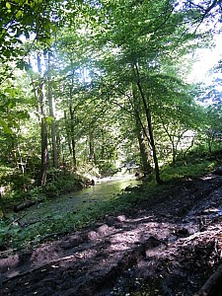  01 Křtinský potok | 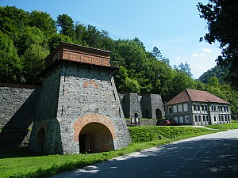  02 huť Františka
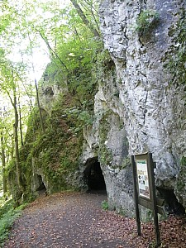  03 jeskyně Jáchymka | 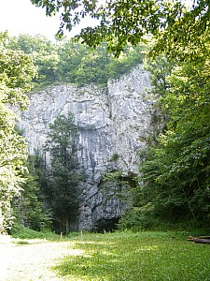  04 Býčí skála
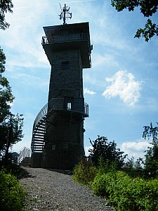  05 Alexandrova rozhledna | 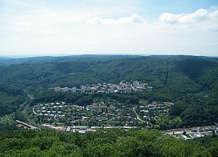  06 Adamov

